При реализации комплекса профилактических мер, направленных на обеспечение пожарной безопасности отдельных категорий граждан и изучив оперативную обстановку по количеству пожаров в Усть-Лабинском районе, 06 февраля 2023 года на территории Вимовского сельского поселения Усть- Лабинского района сотрудниками администрации совместно с начальником ОНД и ПР Усть-Лабинского района УНД ГУ МЧС России по Краснодарскому краю подполковником внутренней службы Смирновым Александром Юрьевичем, сотрудниками МЧС, проведено рейдовое мероприятие (по дворовой обход). Вовремя которого населению под роспись вручались памятки и разъяснялось о соблюдении мер пожарной безопасности, правил безопасной эксплуатации электроприборов, газового и печного оборудования, порядка использования открытого огня и разведения костров, соблюдения порядка выжигания сухой травянистой растительности, а также о недопустимости оставления несовершеннолетних детей одних без присмотра.

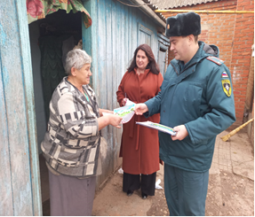 | 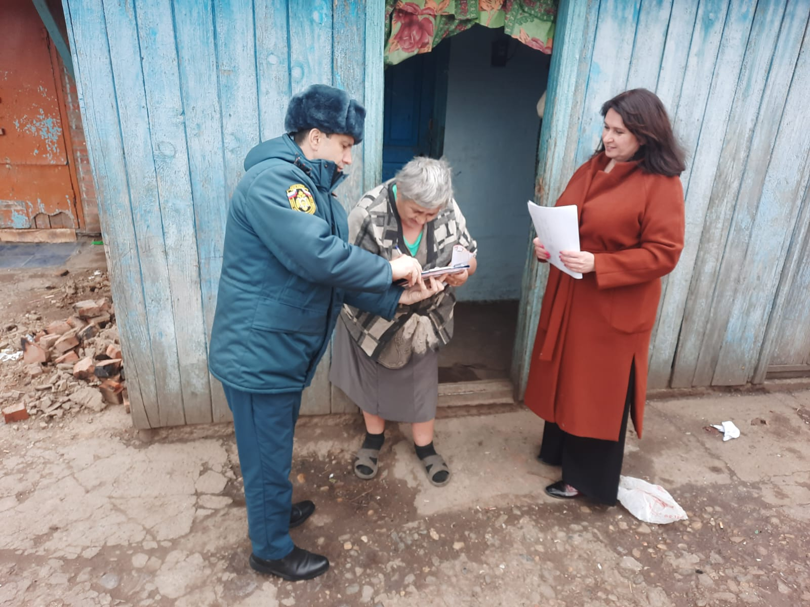
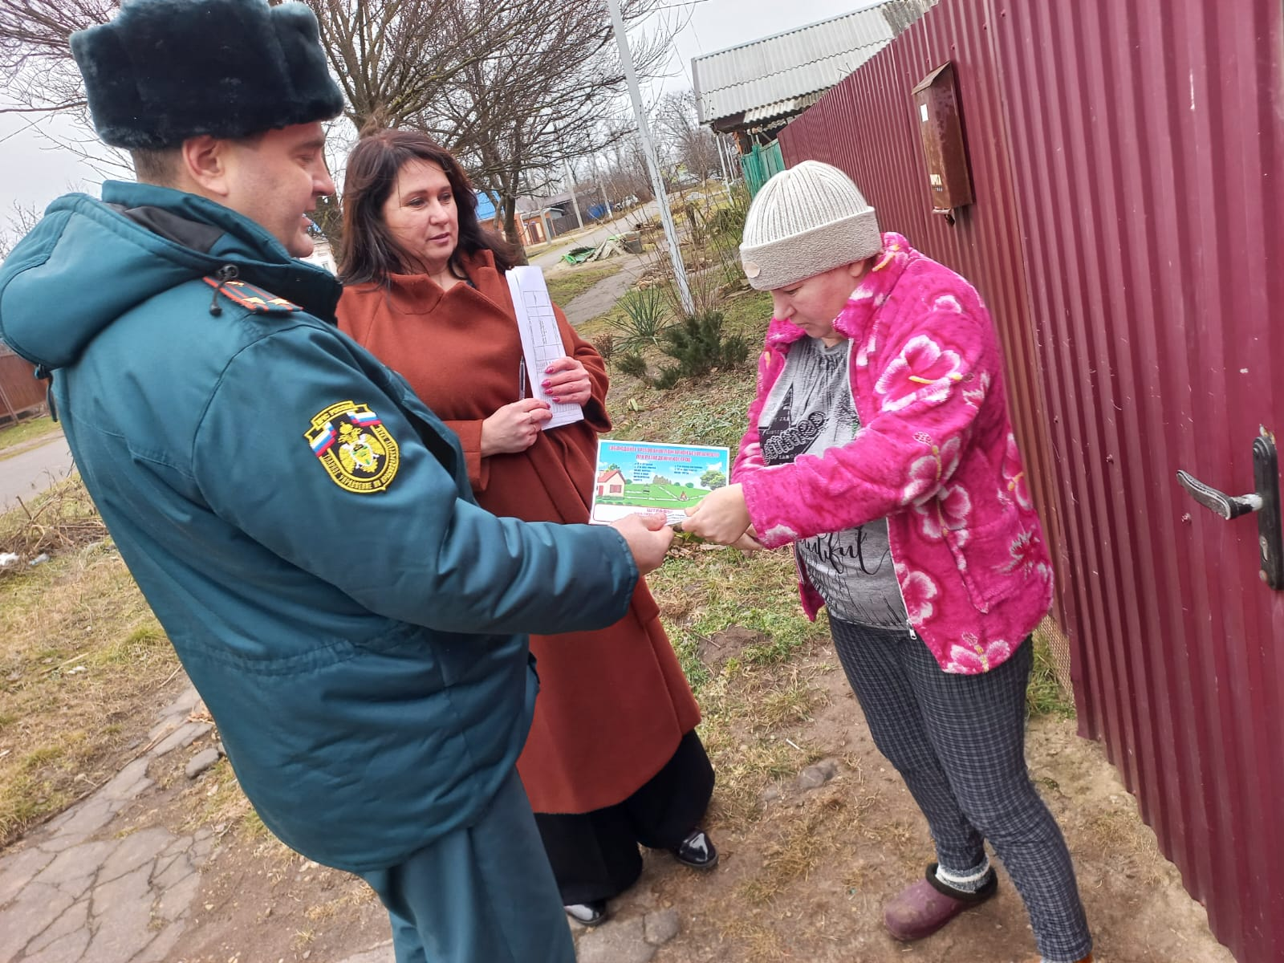 | 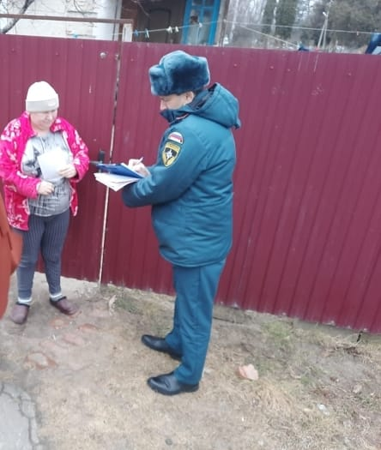
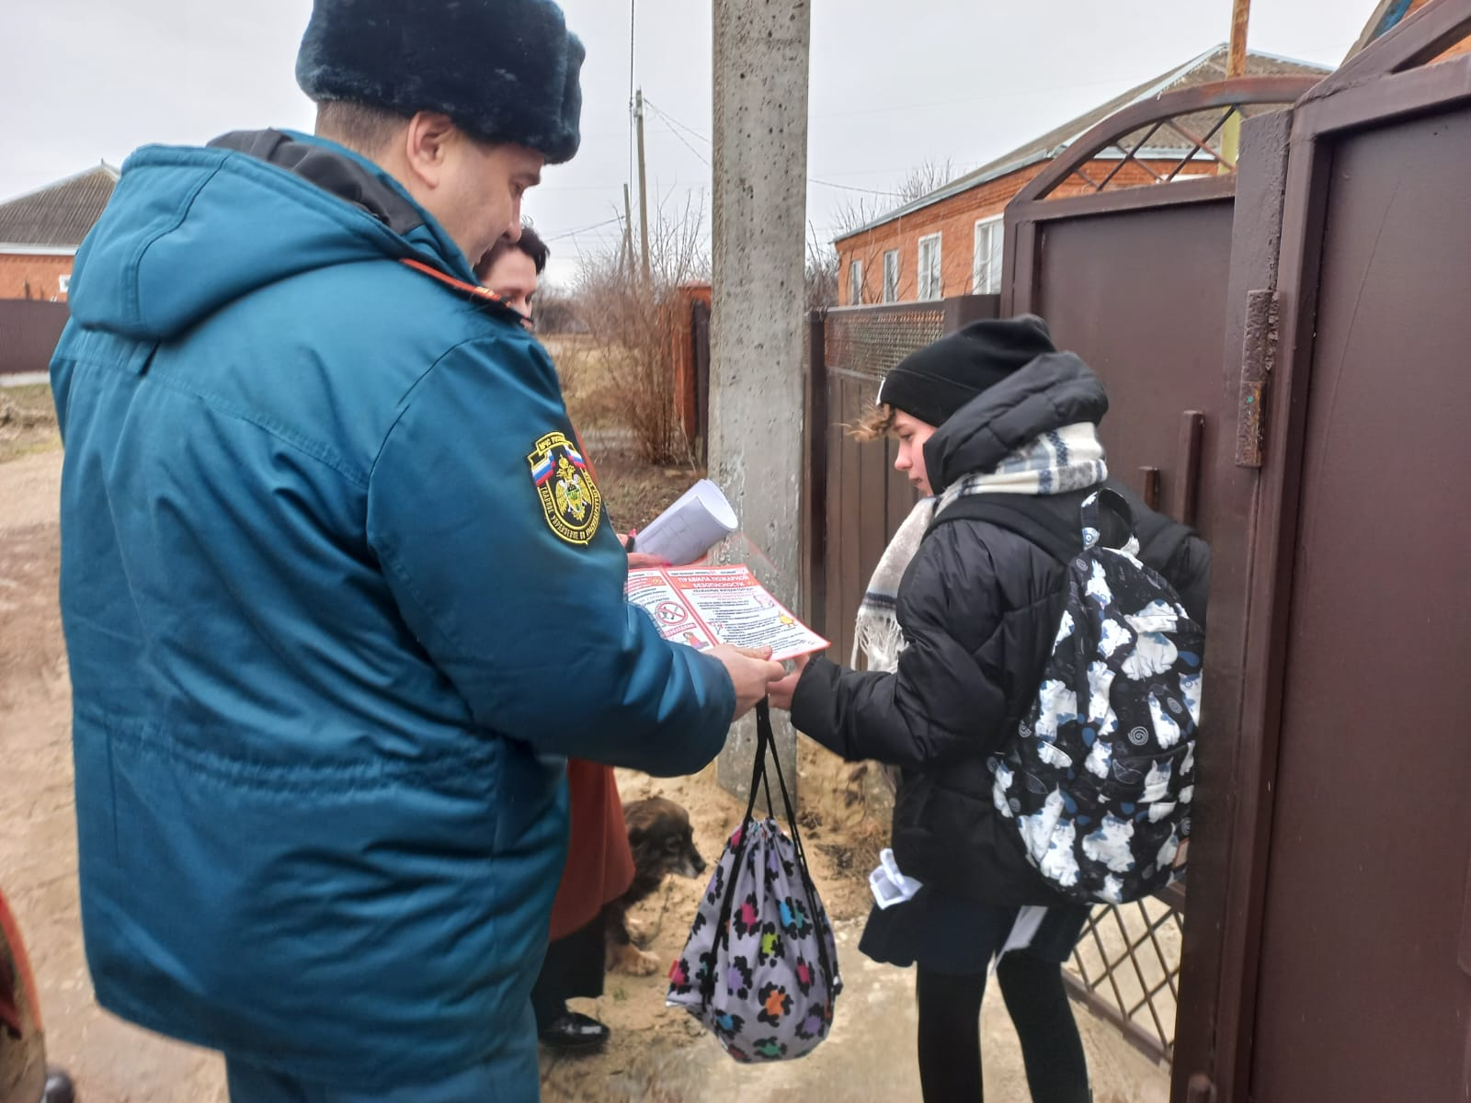 | 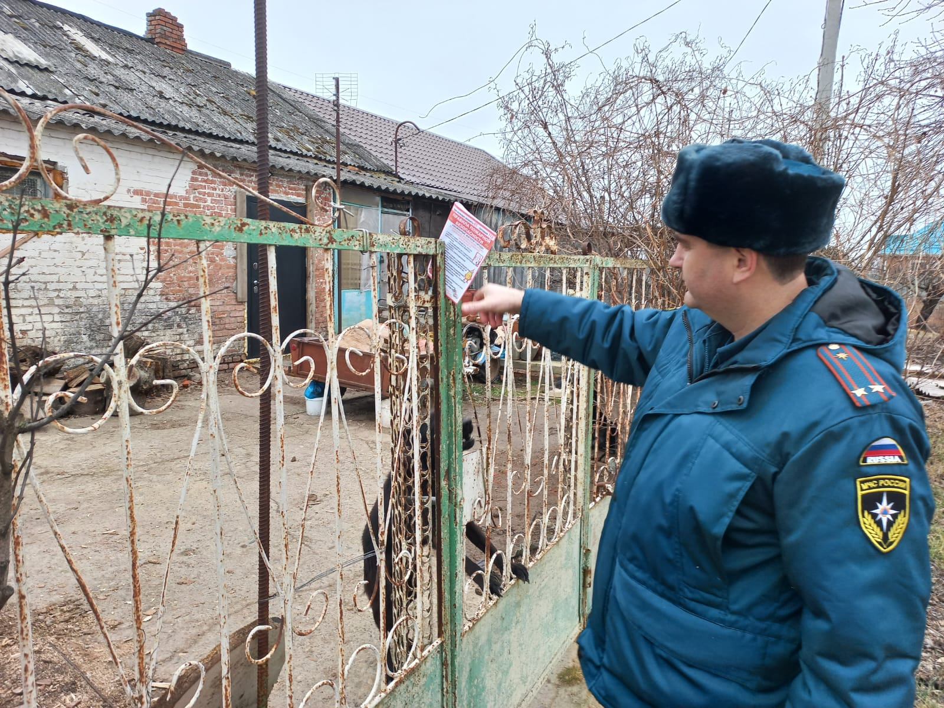
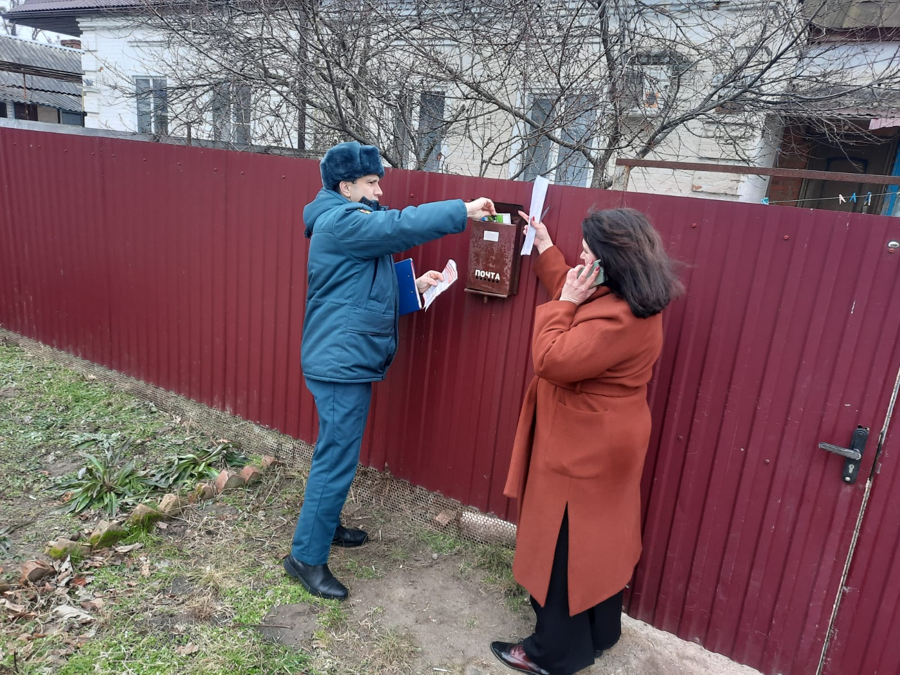 | 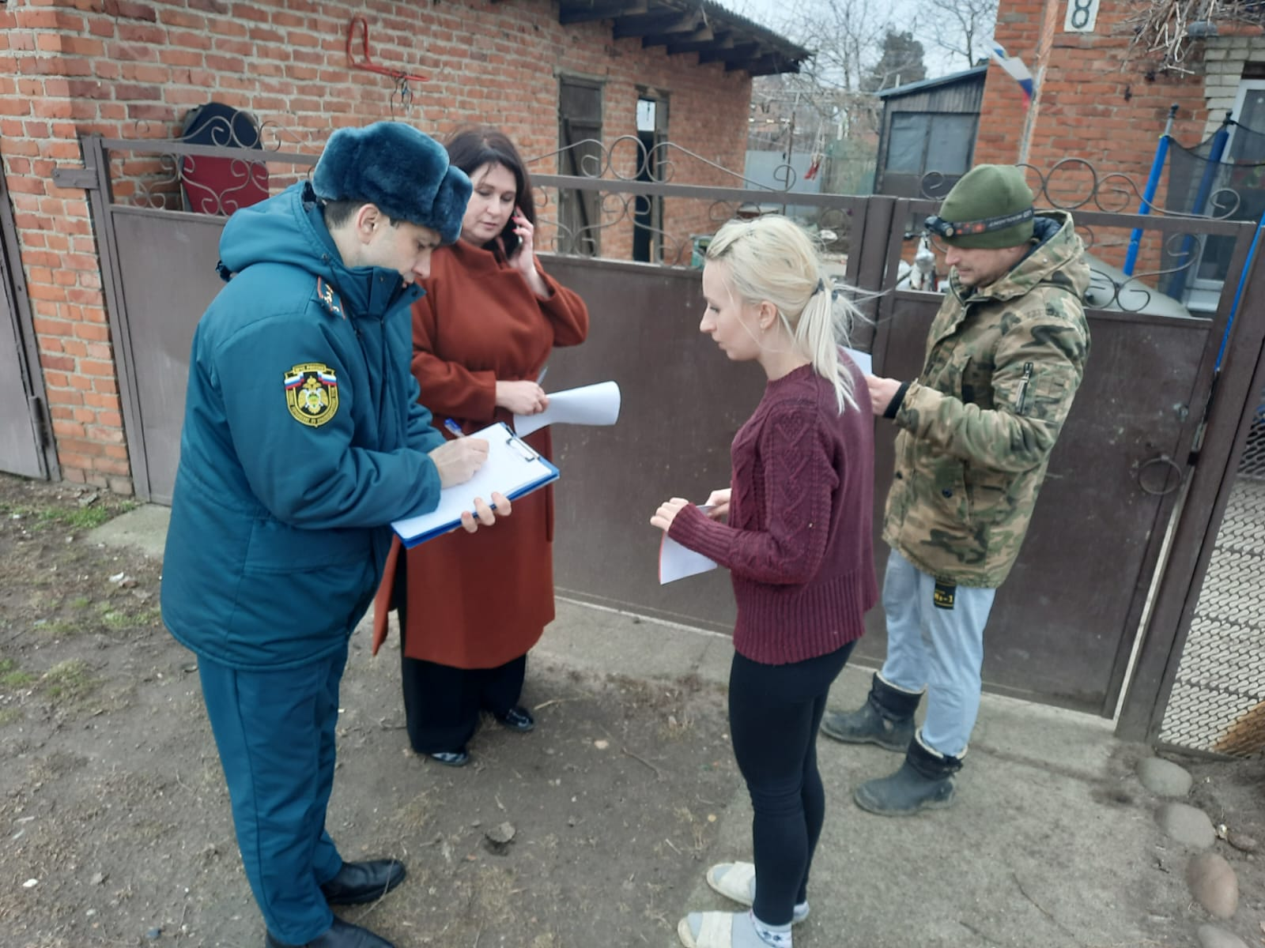

Уважаемые жители и гости Вимовского сельского поселения!

В целях профилактики и предупреждения пожаров на территории Усть-Лабинского района в осеннее - зимний пожароопасный период, рекомендуем Вам ознакомится с алгоритмом действий при пожаре, что в случае возникновения пожара необходимо:
1. Немедленно вызвать пожарную охрану по телефону «101» или «112», сообщив свой точный адрес, объект пожара и встретить пожарную охрану. Детям - если рядом есть взрослые, сразу позвать их на помощь;
2. Если горение только началось, вы его легко затушите водой, накроете толстым одеялом, покрывалом, забросаете песком, землей;
3. Ни в коем случае не тушить водой горящие электропроводку и электроприборы, находящиеся под напряжением - это опасно для жизни;
4. Если вы видите, что не сможете справиться с огнем, и пожар принимает угрожающие размеры, срочно покиньте помещение;
5. Никогда не прячьтесь в задымленном помещении в укромные места.
И помните, что пожар легче предупредить, чем погасить, и что маленькая спичка может обернуться большой бедой!

